بسمه تعالي

دور دوم گفتگوی دینی اسلام و هندوئیزم در تهران
2/6/98 تا 5/6/98
تهران- سازمان فرهنگ و ارتباطات اسلامی

فهرست اسامي و رزومه
« هیات 7 نفره از هند- دهلي نو»

مركز گفتگوي اديان و فرهنگ ها
مرداد 98

فهرست اسامي

- پروفسور رامش چندرا سینها - Prof. RAMESH CHANDRA SINHA
- پروفسور سیدیشهور رامیش وار بات - Prof. Siddheshwar Rameshwar Bhatt
- پروفسور بيدنات لاب - Prof. Baidyanath labh
- دکترجاتا شنکر - Dr. Jata Shankar
- دکتر سوشیم دوبی Dr. Sushim Dubey
6- دکترجیو تیندرا دیو Dr. Jyotindra Dave
7- پروفسور نيهاريكا لابا nhharikaِDr.

1- پروفسور رامش چندرا سینها: RAMESH CHANDRA SINHA
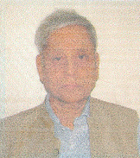
متولد 1944
- دکترای فلسفه از دانشگاه هندوی بنارس
- رئیس شورای تحقیقات فلسفه هند
- استاد و رئیس سابق دپارتمان فلسفه، دانشگاه پاتنا
- عضو شورای تحقیقات فلسفی هند از سال 2016
- سردبیر فصلنامه علمی پژوهشی «تحقیقات فلسفی»
- نویسنده 4 عنوان کتاب از جمله "مفاهیم عقل و شهود" و "درآمدی بر فلسفه اجتماعی و سیاسی"
- عضو شورای سردبیری و ویراستار چند فصلنامه در حوزه فلسفه
- عنوان مقاله:
نظریه هندوئیزم درباره عدالت اجتماعی
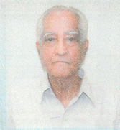
2- پروفسور سیدیشهور رامیش وار بات
Prof.Siddheshwar Rameshwar Bhatt

متولد 1939
- رئیس کنگره فلسفه هند، دهلی
- رئیس سابق شورای تحقیقات فلسفی هند
- استاد بازنشسته و رئیس سابق دپارتمان فلسفه دانشگاه دهلی
- یکی از صاحب نظران مرجع در سطح بین المللی در زمینه فرهنگ باستان هند، بودیسم، جینیسم و​​ ودانتا
- زمینه های تحقیق شامل: فلسفه هند، منطق، معرفت شناسی، اخلاق، نظریه ارزش، فلسفه تعلیم و تربیت، فلسفه دین، ​​دین تطبیقی​​،ا ندیشه اجتماعی و سیاسی
- تألیف، ترجمه و ویرایش25 عنوان کتاب و نگارش بیش از 150 مقاله پژوهشی منتشر شده
- از جمله آثار برجسته: معرفت شناسی بودایی؛ خردودایی، میراث فرهنگی و زندگی معاصر، ادیان اصلی جهان و تفکر معرفت شناختی در اندیشه هند
- عنوان مقاله:
نظریات عدالت و صلح در هندوئیسم

3- پروفسور بيدنات لاب Prof. Baidyanath labh
متولد 1957
- دکتراي فلسفه از دانشگاه دهلی1987
- رئیس دانشگاه ناو نالندا ماها ويهارا، ايالت بيهار
- رئیس سابق دپارتمان مطالعات بودیزم دانشگاه جامو
- تجربه 32 سال تدریس در دانشگاه ها
- تالیف 4 عنوان کتاب از جمله "اقیانوس حکمت بودایی"در 9 جلد و 85 مقاله علمی منتشر شده،
- ارائه مقاله در بیش از 135سمینار داخلی و بین المللی
- عنوان مقاله:
صلح در مذهب سناتم با نگاه ویژه به مذهب بود

4- دکترجاتا شنکر Dr. Jata Shankar
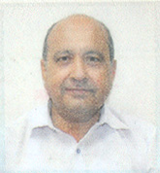
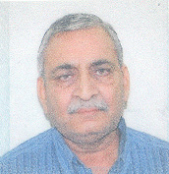
متولد 1953
- دکترای فلسفه از دانشگاه الله آباد هند
- استاد و رئیس سابق دپارتمان فلسفه دانشگاه الله آباد
- عضو شورای تحقیقات فلسفی هند
- نویسنده دو عنوان کتاب و بیش از هفتاد مقاله در زمینه های مختلف فلسفی
- عنوان مقاله:
صلح و عدالت از نگاه ویدانت
- دکتر سوشیم دوبی Dr. Sushim Dubey
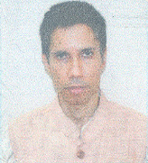

متولد 1976
- دکترای فلسفه
- مسئول طرح و برنامه شورای تحقیقات فلسفی هند وابسته به وزارت توسعه منابع انسانی از سال 2009
- تالیف12 کتاب، 24 رساله پژوهشی و 14 مقاله منتشره در مطبوعات
- موضوع برخی از نوشته ها و تحقیقات فلسفی وی "یوگا" است.
- از آثار مهم: دوره پنج جلدی "تحقیق پیرامون مطالعات فلسفی در هندوستان "

- عنوان مقاله:
صلح و آرامش در فلسفه یوگا

6- دکترجیو تیندرا دیو Dr. Jyotindra Dave
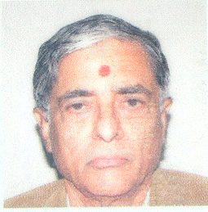
متولد 1943
- دکترای فلسفه از دانشگاه Maharaja Sayajiraoایالت گجرات هند
- پژوهشگر آکادمیک با تمرکز ویژه بر فلسفه و فرهنگ
- مدیر مركز تحقیقات سوامي ناراين، آكشاردام دهلي
- نگارش و ترجمه مقالات متعدد و ارائه پنج مقاله در مورد آیین هندوئیزم در کنفرانس رهبران ادیان در قزافستان از 2009 تا 2018
- عنوان مقاله:
گفتگو درباره عدالت و صلح در هندوئیزم
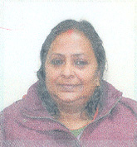

7- پرفسور نيهاريكا لاب nhharikaِDr.
متولد 1966
- استاد زبان سانسكريت و متخصص در متون مقدس هندوئيزم
- خانم دکتر نیهاریکا لاب از سال 2011 دانشیار در گروه مطالعات بودیزم در دانشگاه دهلی است.
- عنوان مقاله:
جنگ برای عدالت خواهی و حل اختلافات برای حصول صلح و آرامش از نگاه هندوئیزم

